D001 | bus-nástup
Rozměr: 130 x 130 mm (zakulacené rohy)
Barva: modrá (CMYK 100/100/0/38), šedá (CMYK 0/0/0/15),
bílá (CMYK 0/0/0/0)
Materiál: samolepící fólie s UV laminací
Umístění: dveře vozidla - vnější strana;
BUS: lepeno na skleněnou výplň 1. dveří (u řidiče),
zpravidla zarovnáno vodorovně s ostatními piktogramy
na nástupní straně vozidla
Počet: 1-2 ks, dle tvaru dveří

D002 | bus-20h-04h
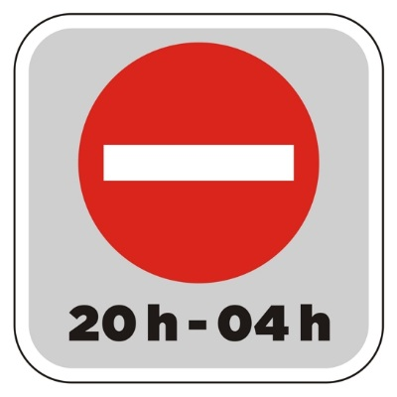 | Rozměr: 130 x 130 mm (zakulacené rohy)  Barva: červená (CMYK 0/100/100/0), šedá (CMYK 0/0/0/15),  bílá (CMYK 0/0/0/0), černá (CMYK 0/0/0/100)  Materiál: samolepící fólie s UV laminací  Umístění: dveře vozidla - vnější strana;  BUS: lepeno na skleněné výplně 2. a každých dalších dveří v pořadí, zpravidla zarovnáno vodorovně s ostatními piktogramy na nástupní straně vozidla  Počet: 1 a více ks dle počtu a tvaru dveří

K901B | otevírání dveří
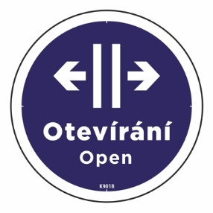 | Rozměr: průměr 90 mm  Barva: modrá (CMYK 100/100/0/38), bílá (CMYK 0/0/0/0)  Materiál: samolepící fólie s UV laminací  Umístění: karoserie vozidla;  lepeno v blízkosti vnějších tlačítek s funkcí otevírání dveří,  nejlépe ve vodorovné, případně kolmé ose k tlačítku,  ve vzdálenosti min. 1 cm od tlačítka.  Je-li tlačítko součástí dveří – piktogram na dveře nelepíme.  Počet: dle počtu a umístění tlačítek

D101C | prostor je monitorován
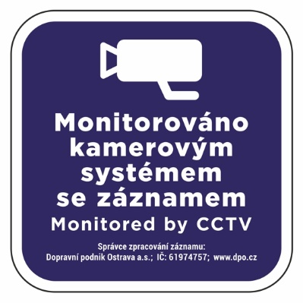 | Rozměr: 130 x 130 mm (zakulacené rohy)  Barva: modrá (CMYK 100/100/0/38), bílá (CMYK 0/0/0/0)  Materiál: samolepící fólie s UV laminací  Umístění: dveře vozidla - vnější strana;  lepeno zpravidla na pravou skleněnou výplň dveří,  min. 1 cm pod piktogramem D001 nebo D002  Počet: 2 a více ks dle počtu a tvaru dveří  Další specifikace:  Pro vozy s nainstalovaným vnitřním kamerovým systémem.

D501C | stačí přiložit - tap and ride
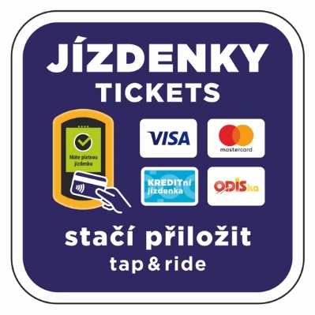 | Rozměr: 130 x 130 mm (zakulacené rohy)  Barva: plnobarevná  Materiál: samolepící fólie s UV laminací  Umístění: dveře vozidla - vnější strana;  lepeno zpravidla na levou skleněnou výplň dveří,  min. 1 cm pod piktogramem D001 nebo D002  Počet: 2 a více ks dle počtu a tvaru dveří

K001 | vozíčkář
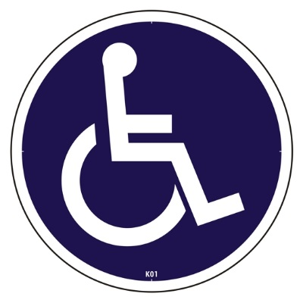 | Rozměr: průměr 130 mm  Barva: modrá (CMYK 100/100/0/38), bílá (CMYK 0/0/0/0)  Materiál: samolepící fólie s UV laminací  Umístění: karoserie vozidla;  lepeno na karoserii, vpravo od dveří kde je umožněn nástup cestujících na vozíčku, zpravidla zarovnáno vodorovně s ostatními piktogramy na nástupní straně vozidla  + lepeno také na čelo vozu (zpravidla vlevo dole)  Počet: 1 a více ks dle dveří a karoserie  Další specifikace:  Je-li lepeno více piktogramů, dodržujte při lepení pořadí (zleva): vozíčkář – invalida – kočárek, s rozestupy min. 1 cm.

K002 | invalida
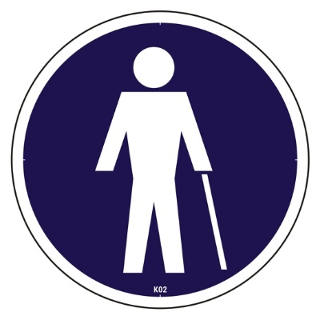 | Rozměr: průměr 130 mm  Barva: modrá (CMYK 100/100/0/38), bílá (CMYK 0/0/0/0)  Materiál: samolepící fólie s UV laminací  Umístění: karoserie vozidla;  lepeno na karoserii, vpravo od dveří kde je umožněn nástup hendikepovaných cestujících, zpravidla zarovnáno vodorovně s ostatními piktogramy na nástupní straně vozidla  + lepeno také na čelo vozu (zpravidla vlevo dole)  Počet: 1 a více ks dle dveří a karoserie  Další specifikace:  Je-li lepeno více piktogramů, dodržujte při lepení pořadí (zleva): vozíčkář – invalida – kočárek, s rozestupy min. 1 cm.

K003 | kočárek
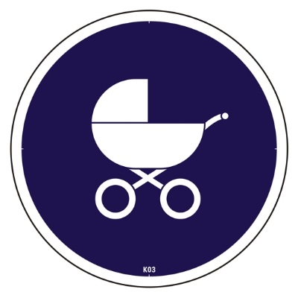 | Rozměr: průměr 130 mm  Barva: modrá (CMYK 100/100/0/38), bílá (CMYK 0/0/0/0)  Materiál: samolepící fólie s UV laminací  Umístění: karoserie vozidla;  lepeno na karoserii, vpravo od dveří kde je umožněn nástup  s kočárkem, zpravidla zarovnáno vodorovně s ostatními piktogramy na nástupní straně vozidla  + lepeno také na čelo vozu (zpravidla vlevo dole)  Počet: 1 a více ks dle dveří a karoserie  Další specifikace:  Je-li lepeno více piktogramů, dodržujte při lepení pořadí (zleva): vozíčkář – invalida – kočárek, s rozestupy min. 1 cm.

M101B | vyhrazená místa k sezení
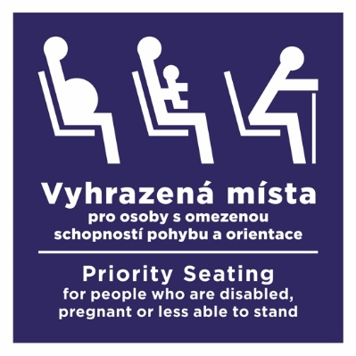 | Rozměr: 130 x 130 mm  Barva: modrá (CMYK 100/100/0/38), bílá (CMYK 0/0/0/0)  Materiál: samolepící fólie  Umístění: interiér vozidla;  lepeno u vyhrazených sedadel, ve viditelném prostoru  (a to i při sedící osobě) pod oknem / před sedákem sedadla,  zpravidla zarovnáno vodorovně s ostatními piktogramy  Počet: dle normy  Další specifikace:  Jsou-li vyhrazená místa vedle sebe (dvousedačka)  lepí se pouze jeden piktogram.

M102B | prostor pro vozík
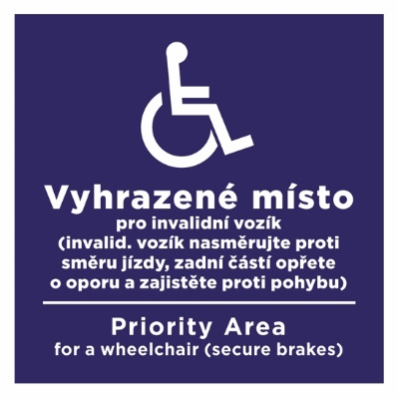 | Rozměr: 130 x 130 mm  Barva: modrá (CMYK 100/100/0/38), bílá (CMYK 0/0/0/0)  Materiál: samolepící fólie  Umístění: interiér vozidla;  lepeno u vyhrazeného prostoru pro invalidní vozík ve viditelném prostoru pod oknem, zpravidla vedle oznamovacího tlačítka pro výstup s vozíkem označeného piktogramem Z301 (výstup vozíčkář)  Počet: 1 a více ks dle počtu vyhrazených míst

M103B | prostor pro kočárek
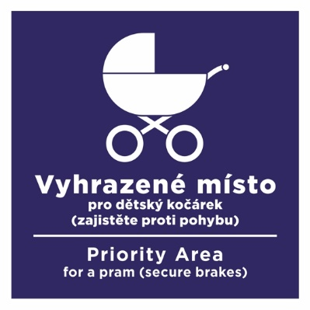 | Rozměr: 130 x 130 mm  Barva: modrá (CMYK 100/100/0/38), bílá (CMYK 0/0/0/0)  Materiál: samolepící fólie  Umístění: interiér vozidla;  lepeno u vyhrazeného prostoru pro kočárek ve viditelném prostoru pod oknem, zpravidla vedle oznamovacího tlačítka pro výstup s kočárkem označeného piktogramem Z302 (výstup kočárek)  Počet: 1 a více ks dle počtu vyhrazených míst

M201B | elektronické jízdenky
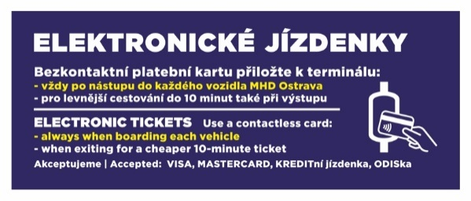 | Rozměr: 200 x 80 mm  Barva: modrá (CMYK 100/100/0/38),  bílá (CMYK 0/0/0/0), žlutá (CMYK 0/0/100/0)  Materiál: samolepící fólie  Umístění: interiér vozidla;  lepeno do prostoru nad dveřmi, zpravidla vlevo (nebo vpravo) podle umístění odbavovacího terminálu, zarovnáno vodorovně s ostatními piktogramy  + lepeno také do horní části prosklených dveří kabiny řidiče  Počet: dle počtu dveří a umístění terminálů

M301B | znamení k řidiči
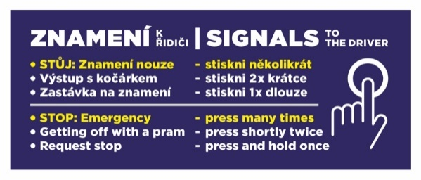 | Rozměr: 200 x 80 mm  Barva: modrá (CMYK 100/100/0/38),  bílá (CMYK 0/0/0/0), žlutá (CMYK 0/0/100/0)  Materiál: samolepící fólie  Umístění: interiér vozidla;  lepeno u madel, která mají oznamovací tlačítko. Lepeno vedle horního ukotvení madla.  Počet: dle počtu madel s ozn. tlačítkem  Další specifikace:  Oznamovací tlačítka pro výstup s kočárkem nebo invalidním vozíkem mají vlastní sadu piktogramů.

M401B | usb nabíjení
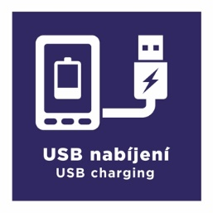 | Rozměr: 80 x 80 mm  Barva: modrá (CMYK 100/100/0/38), bílá (CMYK 0/0/0/0)  Materiál: samolepící fólie  Umístění: interiér vozidla;  lepeno zpravidla vlevo (nebo vpravo), ve vzdálenosti min. 1 cm od nabíjecího usb rozhraní, případně zarovnáno vodorovně s ostatními piktogramy  Počet: dle počtu usb nabíjecích rozhraní  Další specifikace: Použití pro vozy vybavené nabíjecími usb rozhraními.

U101 | zvukové znamení
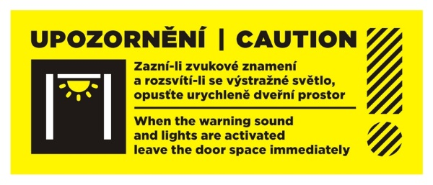 | Rozměr: 200 x 80 mm  Barva: žlutá (CMYK 0/0/100/0),  černá (CMYK 0/0/0/100), bílá (CMYK 0/0/0/0)  Materiál: samolepící fólie  Umístění: interiér vozidla;  lepeno do prostoru nad dveřmi,  zpravidla uprostřed (nad výstražným světlem), zarovnáno vodorovně s ostatními piktogramy  Počet: dle počtu dveří

U102 | místa pro starší 12 let
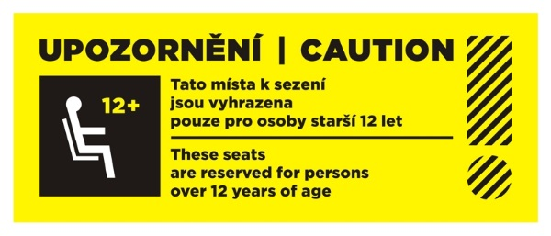 | Rozměr: 200 x 80 mm  Barva: žlutá (CMYK 0/0/100/0),  černá (CMYK 0/0/0/100), bílá (CMYK 0/0/0/0)  Materiál: samolepící fólie  Umístění: interiér vozidla;  BUS: lepeno na skleněnou přepážku mezi 1. dveřmi a sedadlem z pohledu sedícího cestujícího  Počet: 1 ks

U103 | nemluvte-nestůjte
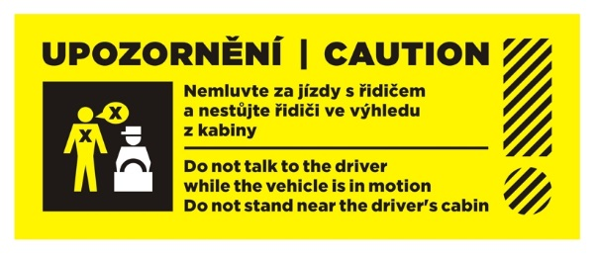 | Rozměr: 200 x 80 mm  Barva: žlutá (CMYK 0/0/100/0),  černá (CMYK 0/0/0/100), bílá (CMYK 0/0/0/0)  Materiál: samolepící fólie  Umístění: interiér vozidla;  BUS: lepeno do horní části prosklených dveří kabiny řidiče, ve vzdálenosti min. 1 cm pod piktogram  M201 (elektronické jízdenky)  Počet: 1 ks

U152 | klimatizace
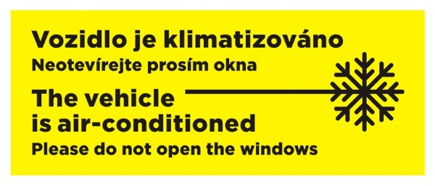 | Rozměr: 200 x 80 mm  Barva: žlutá (CMYK 0/0/100/0),  černá (CMYK 0/0/0/100)  Materiál: samolepící fólie  Umístění: interiér vozidla – okno;  BUS (TRAM): lepeno do pravé (nebo levé) horní části potencionálně otevíratelného okna, na skleněnou výplň v blízkosti madla na otevírání.  Počet: dle potencionálně otevíratelných oken  Další specifikace: Použití pro vozy vybavené klimatizací prostoru pro cestují

U201 | zákaz vstupu
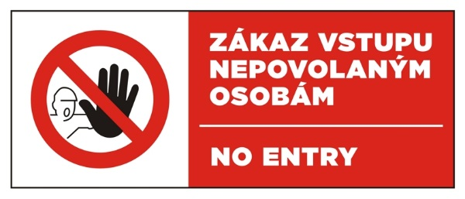 | Rozměr: 200 x 80 mm  Barva: červená (CMYK 0/100/100/0),  bílá (CMYK 0/0/0/0), černá (CMYK 0/0/0/100)  Materiál: samolepící fólie  Umístění: interiér vozidla;  lepeno na kabinu řidiče, zpravidla na viditelné místo, ale tak aby piktogram nebránil řidiči ve výhledu z kabiny  Počet: 1 ks

U202B | zákaz kouření
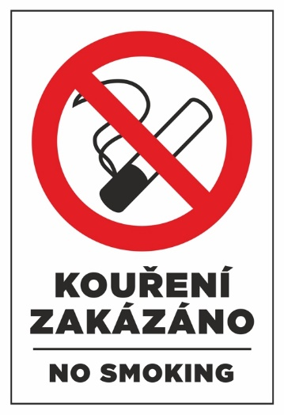 | Rozměr: 120 x 180 mm  Barva: červená (CMYK 0/100/100/0),  bílá (CMYK 0/0/0/0), černá (CMYK 0/0/0/100)  Materiál: samolepící fólie  Umístění: interiér vozidla;  lepeno zpravidla na kabinu řidiče pod společný ukazatel  času a zóny, konkrétně pod ukazatel zóny.  Pod ukazatel času se případně lepí piktogramy EU.  Počet: 1 ks

U301B | dveře se otevírají dovnitř
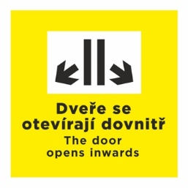 | Rozměr: 80 x 80 mm  Barva: žlutá (CMYK 0/0/100/0),  černá (CMYK 0/0/0/100), bílá (CMYK 0/0/0/0)  Materiál: samolepící fólie  Umístění: interiér vozidla;  lepeno do pravého nebo levého horního rohu na skleněné výplně  mezi dveřmi a sedadly ze strany od dveří.  Počet: dle počtu dveří a skleněných výplní  Další specifikace: Použití pro vozy s dveřmi, které se otevírají dovnitř.

U401 | kamera
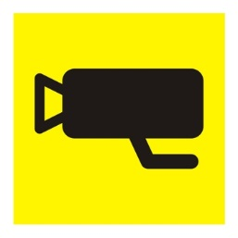 | Rozměr: 80 x 80 mm  Barva: žlutá (CMYK 0/0/100/0), černá (CMYK 0/0/0/100)  Materiál: samolepící fólie  Umístění: interiér vozidla;  lepeno na viditelné místo v blízkosti kamery. Je-li kamera u dveří lepeno  do prostoru nad dveřmi a zarovnáno vodorovně s ostatními piktogramy  Počet: dle počtu kamer v interiéru vozidla

R101 | hasicí přístroj
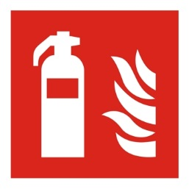 | Rozměr: 80 x 80 mm  Barva: červená (CMYK 0/100/100/0), bílá (CMYK 0/0/0/0)  Materiál: samolepící fólie  Umístění: interiér vozidla;  lepeno na viditelném místě označující blízkost hasicího přístroje  Počet: dle počtu hasicích přístrojů

Z101 | lékárnička
Rozměr: 80 x 80 mm
Barva: zelená (CMYK 100/0/100/0), bílá (CMYK 0/0/0/0)
Materiál: samolepící fólie
Umístění: interiér vozidla;
lepeno na viditelné místo v blízkosti lékárničky.
BUS: lepeno do horní části prosklených dveří kabiny řidiče,
ve vzdálenosti min. 1 cm vpravo od piktogramu
U103 (nemluvte-nestůjte)
Počet: dle počtu lékárniček
Další specifikace: Je-li další lékárnička v interiéru vozidla lepeno také na viditelném místě označující blízkost lékárničky.

Z201B | nouzový východ
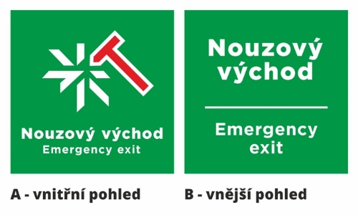 | Rozměr: 80 x 80 mm  Barva: zelená (CMYK 100/0/100/0),  bílá (CMYK 0/0/0/0), červená (CMYK 0/100/100/0)  Materiál: samolepící fólie s oboustranným potiskem  Umístění: interiér vozidla – okno;  lepeno do pravého nebo levého horního rohu skleněné výplně okna, které se nachází vpravo nebo vlevo od sloupku kde je umístěno kladívko pro rozbití okna  Počet: dle oken u sloupků s kladívkem

Z211B | nouzové otevírání dveří
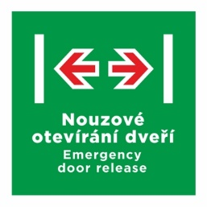 | Rozměr: 80 x 80 mm  Barva: zelená (CMYK 100/0/100/0),  bílá (CMYK 0/0/0/0), červená (CMYK 0/100/100/0)  Materiál: samolepící fólie  Umístění: interiér vozidla;  lepeno na viditelné místo v blízkosti tlačítka nebo mechanismu pro nouzové otevření dveří  Počet: dle počtu tlačítek nebo mechanismů pro nouzové otevření dveří

Z301B | tlačítko - výstup vozíčkář
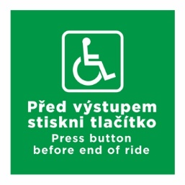 | Rozměr: 80 x 80 mm  Barva: zelená (CMYK 100/0/100/0), bílá (CMYK 0/0/0/0)  Materiál: samolepící fólie  Umístění: interiér vozidla;  lepeno zpravidla vedle oznamovacího tlačítka pro výstup s invalid. vozíkem.  Počet: 1 a více ks dle počtu tlačítek

Z302B | tlačítko - výstup kočárek
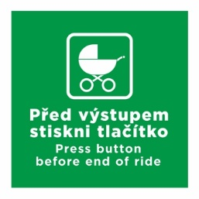 | Rozměr: 80 x 80 mm  Barva: zelená (CMYK 100/0/100/0), bílá (CMYK 0/0/0/0)  Materiál: samolepící fólie  Umístění: interiér vozidla;  lepeno zpravidla vedle oznamovacího tlačítka pro výstup s kočárkem  Počet: 1 a více ks dle počtu tlačítek

IN-DMZ-9999 | dejmiznamku.cz (vnitřní)
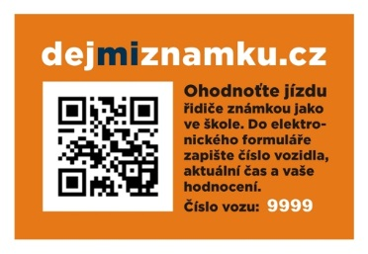 | Rozměr: 120 x 80 mm  Další specifikace:  Lepeno dopravcem do prostoru nad dveřmi,  zpravidla vpravo od piktogramu U101 (zvukové znamení) se zarovnáním vodorovně s ostatními piktogramy.  + lepeno do horní části prosklených dveří kabiny řidiče,  ve vzdálenosti min. 1 cm vpravo od piktogramu  M201 (elektronické jízdenky)  Při lepení piktogramů ponechat prostor  pro nalepení tohoto piktogramu.

OUT-LOGODPO-WHITE | LOGO DPO
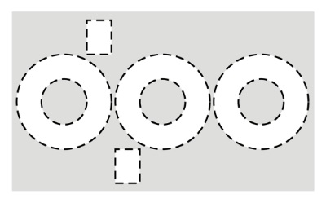 | Rozměr: výška 140 mm (alternativní výška 100 nebo 200 mm)  Barva: bílá (CMYK 0/0/0/0)  Materiál: samolepící fólie - VYŘEZÁVANÁ  Umístění: karoserie vozidla;  lepeno na přední čelo vozu, zpravidla na střed nebo do pravé části  Počet: 1 ks  Další specifikace: Velikost loga dle karoserie vozidla.

OUT-DOMOVENKA | Dopravce s EV číslem
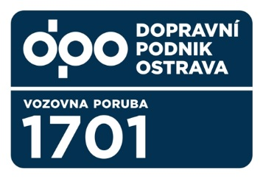 | Rozměr: 460 x 300 mm (zakulacené rohy)  Barva: modrá (CMYK 100/60/10/53), bílá (CMYK 0/0/0/0)  Materiál: samolepící fólie s UV laminací  Umístění: karoserie vozidla;  lepeno ve vzdálenosti 3 cm pod bílý reflexní pruh,  zpravidla v ose 2. okna za 1. dveřmi vozidla  + zrcadlově na nenástupní straně  Počet: 2 ks  Další specifikace:  Název provozovny a číselná řada dle zadání dopravce.

OUT-DPOAS-WHITE | DOPRAVNÍ PODNIK OSTRAVA A.S.
Rozměr: 580 x 50 mm
Barva: průhledná folie s bílým potiskem / bílá (CMYK 0/0/0/0)
Materiál: samolepící fólie s UV laminací
Umístění: karoserie vozidla;
lepeno zpravidla v ose piktogramu DOMOVENKA do zatemněné spodní části okna
+ zrcadlově na nenástupní straně
Počet: 2 ks
Další specifikace: Použití pro BUS
Pokud nelze umístit na okno, lepí se varianta s černým textem na karoserii.

OUT-DPOAS-BLACK | DOPRAVNÍ PODNIK OSTRAVA A.S.
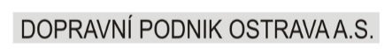
Rozměr: 580 x 50 mm
Barva: průhledná folie s černým potiskem / černá (CMYK 0/0/0/100)
Materiál: samolepící fólie s UV laminací
Umístění: karoserie vozidla;
lepeno zpravidla v ose piktogramu DOMOVENKA k spodní hraně karoserie
+ zrcadlově na nenástupní straně
Počet: 2 ks
Další specifikace: Použití pro BUS
Pokud je již umístěna varianta s bílým textem, variantu s černým textem nelepíme.

OUT-EVC-WHITE | EV číslo (vnější)
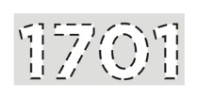 | Rozměr: výška 80 mm  Barva: bílá (CMYK 0/0/0/0)  Materiál: samolepící fólie - VYŘEZÁVANÁ  Umístění: karoserie vozidla;  BUS: lepeno na přední čelo vozu, zpravidla do pravé části  + lepeno na zadní čelo vozu, zpravidla na střed  Počet: 2 ks  Další specifikace:  Číselná řada dle zadání dopravce.

IN-EVC-WHITE | EV číslo (vnitřní)
Rozměr: výška 80 mm
Barva: bílá (CMYK 0/0/0/0)
Materiál: samolepící fólie - VYŘEZÁVANÁ
Umístění: interiér vozidla;
lepeno na viditelné místo v přední části vozidla
(např. kabina řidiče)
Počet: 1 ks
Další specifikace:
Číselná řada dle zadání dopravce.

Pro jeden vůz je třeba připravit 3ks konkrétního evidenčního čísla
(tzn. 2ks na polep karoserie, 1ks na kabinu řidiče dovnitř)

OUT-DMZ | dejmiznamku.cz (vnější)
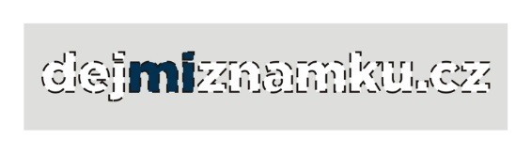 | Rozměr: šířka cca 333 mm  Barva: bílá (CMYK 0/0/0/0), modrá (CMYK 100/60/10/53)  Materiál: samolepící fólie - VYŘEZÁVANÁ  Umístění: karoserie vozidla;  lepeno na zadní čelo vozu, zpravidla do levé části  nad zadní levá skupinová světla – ve stejné výšce jako piktogram OUT-OST  Počet: 1 ks

OUT-OST | OSTRAVA!!! (vnější)
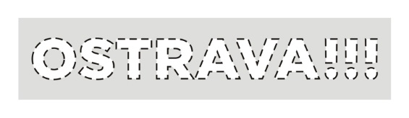 | Rozměr: šířka cca 333 mm  Barva: bílá (CMYK 0/0/0/0)  Materiál: samolepící fólie - VYŘEZÁVANÁ  Umístění: karoserie vozidla;  lepeno na zadní čelo vozu, zpravidla do pravé části  nad zadní pravá skupinová světla – ve stejné výšce jako piktogram OUT-DMZ  Počet: 1 ks

